السنة الدراسية: 2023/2024
متوسطة مولياط الحبيب – وهران المستوى: ثالثة متوسط
اختبار الثلاثي الأول في مادة العلوم الفيزيائية والتكنلوجية المدة: ساعة ونصف

الجزء الأول: (12ن)
الوضعية الأولى: (6ن)
أحمد سائق أجرة يقيم في منطقة ساحلية قرب البحر، يهتم بصيانة سيارته باستمرار لكنه تفاجأ بظهور طبقة الصدأ على هيكلها فانزعج من هذا الأمر.
للإجابة على تساؤلات أحمد اليك التجربة التالية: وضعنا 3 مسامير حديدية في انابيب اختبار مرقمة لعدة أيام في الظروف الموضحة في الجدول التالي:
الماء + الهواء | الهواء + كلور الكالسيوم (ممتص الرطوبة) | الماء + طبقة زيت (عازلة عن الهواء)
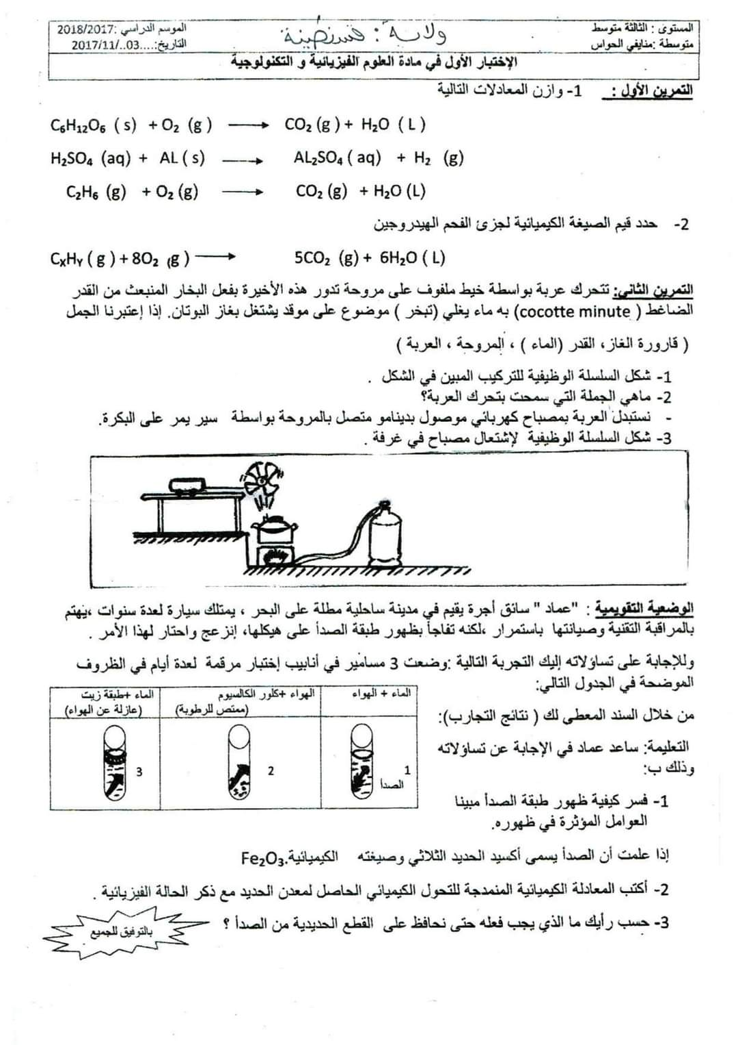 |  | 

من خلال السند المقدم (الجدول) ساعد أحمد في الإجابة عن تساؤلاته وذلك ب:
- فسر كيفية ظهور طبقة الصدأ مبينا العوامل المؤثرة في ظهوره
- اذا علمت أن الصدأ يسمى أكسيد الحديد الثلاثي وصيغته الكيميائية Fe₂O₃ . أكتب المعادلة الكيميائية المنمذجة للتحول الحاصل لمعدن الحديد مع ابراز الحالة الفيزيائية.
- برأيك ما الذي تقترحه حتى نحافظ على هيكل السيارة من الصدأ
الوضعية الثانية: (6ن)
للطاقة أهمية كبيرة في حياة الانسان العملية والعلمية مهما كان نوعها بحيث تختلف مجالات تطبيقها منها الاحتياجات المهنية واليومية وبصدد هذا فقد تطرقت مع استاذك الى مختلف الطاقات المتواجدة سواء متجددة او غيرها وتعرفت على دورها في تشغيل مختلف الأجهزة.
اليك الوثيقة ادناه للتي تنبين كيفية استغلال الطاقة المائية.
- ما هو الفعل النهائي في هذا التركيب الوظيفي؟
- أنشئ السلسلتين الوظيفية والطاقوية لهذا التركيب
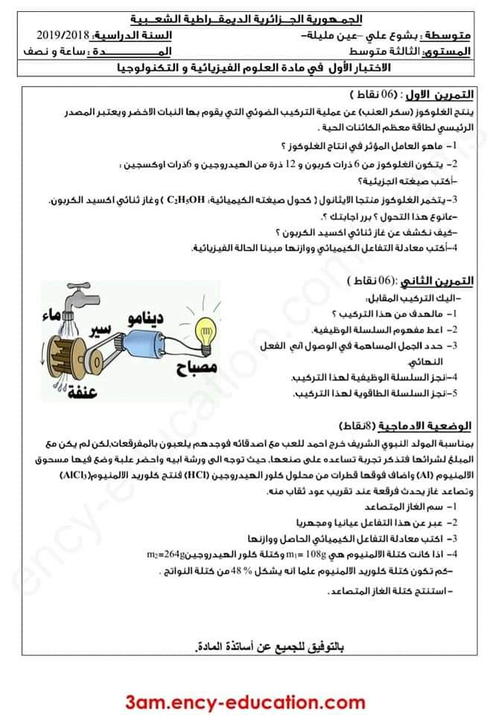
- اذكر تركيبة وظيفية أخرى تسمح بتحقيق نفس غرض هذا التركيب (مع الشرح كتابة أو رسما عليه بيانات وتوضيحات)

الوثيقـــة

الوثيقــــة 2

الصفحة 1 من 2 اقلب الصفحة

الجزء الثاني: (08ن)
الوضعية الإدماجية:

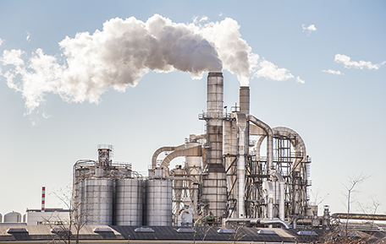
غاز النشادر او ما يعرف بالأمونيا ذو الصيغة الكيميائية NH₃ غاز لا لون له وذو رائحة قوية استنشاقه يسبب حساسية للجهاز التنفسي وحرقة شديدة في العيون مع سعال شديد، كما يؤثر على الجلد. بالرغم من الأضرار اتي يسببها الا أنه له استعمالات مفيدة في حياة الانسان حيث يساعد في زيادة المحاصيل الزراعية، كما يستخدم في صبغ الأقمشة والصناعة البلاستيكية وصناعة الأدوية.
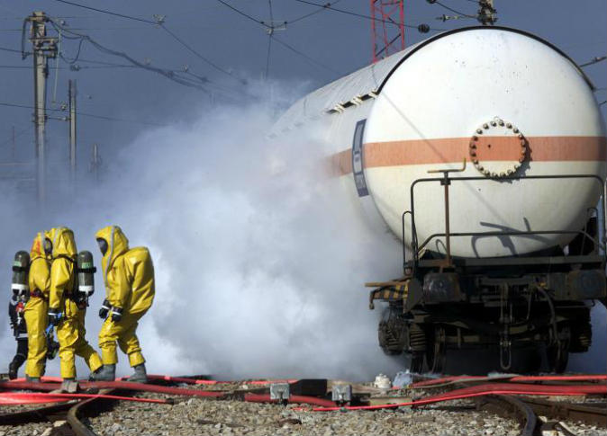
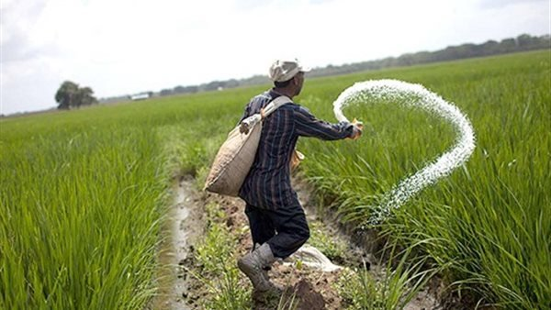

من أهم طرق الحصول على غاز النشادر هي الطريقة الصناعية بالتفاعل المباشر بين غاز ثنائي الازوت (النيتروجين) N₂ وغاز ثنائي الهيدروجين لنتحصل على غاز النشادر.
- مستعينا بالجدول التالي عبر عن التفاعل الحادث على المستوى العياني والمجهري

النواتج | المتفاعلات
 |  | عيانيا (الأنواع الكيميائية)
 |  | مجهريا (الأفراد الكيميائية)
- أكتب معادلة التفاعل الحادث ووازنها
- يمكننا كذلك الحصول على غاز الهيدروجين بطريقة اصطناعية، اذكر طريقة تعلمتها للحصول عليه (مع الشرح كتابة أو رسما)
- قدم طرق وقائية أو نصائح ارشادية من أجل تفادي المخاطر التي يسببها التعرض لغاز النشادر(نصيحتين-2-)

تنظيم الورقة
قراءة السؤال بتمعـــــــــــن
المراجعة قبل تسليم الورقة



صفحة 2 من 2 أستاذة المادة تتمنى لكم كل التوفيق

